Документ предоставлен КонсультантПлюс

КОМИТЕТ ГОСУДАРСТВЕННОЙ ОХРАНЫ ОБЪЕКТОВ
КУЛЬТУРНОГО НАСЛЕДИЯ ВОЛГОГРАДСКОЙ ОБЛАСТИ

ПРИКАЗ
от 26 июля 2022 г. N 357

ОБ УСТАНОВЛЕНИИ ЗОН ОХРАНЫ ОБЪЕКТА КУЛЬТУРНОГО НАСЛЕДИЯ
РЕГИОНАЛЬНОГО ЗНАЧЕНИЯ "ЦЕРКОВЬ ПЕТРА И ПАВЛА",
РАСПОЛОЖЕННОГО ПО АДРЕСУ: ВОЛГОГРАДСКАЯ ОБЛАСТЬ, ДАНИЛОВСКИЙ
РАЙОН, Р.П. ДАНИЛОВКА, УТВЕРЖДЕНИИ ТРЕБОВАНИЙ
К ГРАДОСТРОИТЕЛЬНЫМ РЕГЛАМЕНТАМ В ГРАНИЦАХ ДАННЫХ ЗОН

В соответствии со статьей 34, пунктом 6 статьи 34.1 Федерального закона от 25 июня 2002 г. N 73-ФЗ "Об объектах культурного наследия (памятниках истории и культуры) народов Российской Федерации", статьями 57.1, 106 Земельного кодекса Российской Федерации, пунктом 15 Положения о зонах охраны объектов культурного наследия (памятников истории и культуры) народов Российской Федерации, утвержденного постановлением Правительства Российской Федерации от 12 сентября 2015 г. N 972 "Об утверждении Положения о зонах охраны объектов культурного наследия (памятников истории и культуры) народов Российской Федерации и о признании утратившими силу отдельных положений нормативных правовых актов Правительства Российской Федерации", статьей 10 Закона Волгоградской области от 01 июля 2009 г. N 1908-ОД "Об объектах культурного наследия (памятниках истории и культуры) народов Российской Федерации на территории Волгоградской области", Порядком принятия решения об установлении, изменении зон охраны объектов культурного наследия регионального значения, зон охраны объектов культурного наследия местного (муниципального) значения, утверждения требований к градостроительным регламентам в границах территорий данных зон, утвержденным приказом комитета государственной охраны объектов культурного наследия Волгоградской области от 14 марта 2019 г. N 43, Положением о комитете государственной охраны объектов культурного наследия Волгоградской области, утвержденным постановлением Администрации Волгоградской области от 19 декабря 2016 г. N 697-п, приказываю:
1. Установить зоны охраны объекта культурного наследия регионального значения "Церковь Петра и Павла", расположенного по адресу: Волгоградская область, Даниловский район, р.п. Даниловка, согласно приложению 1.
2. Утвердить требования к градостроительным регламентам в границах зон охраны объекта культурного наследия регионального значения "Церковь Петра и Павла", расположенного по адресу: Волгоградская область, Даниловский район, р.п. Даниловка, согласно приложению 2.
3. Признать утратившим силу приложение 1 к приказу комитета государственной охраны объектов культурного наследия Волгоградской области от 27 января 2021 г. N 22 "Об утверждении описания местоположения границ защитных зон объектов культурного наследия, расположенных на территории Даниловского района Волгоградской области, режима использования земель в границах защитных зон".
4. Настоящий приказ вступает в силу со дня его подписания и подлежит официальному опубликованию.

Председатель комитета
А.Ю.БАЖЕНОВ

Приложение 1
к приказу
комитета
государственной охраны
объектов культурного наследия
Волгоградской области
от 26.07.2022 N 357

ГРАНИЦЫ ЗОН ОХРАНЫ ОБЪЕКТА КУЛЬТУРНОГО НАСЛЕДИЯ
РЕГИОНАЛЬНОГО ЗНАЧЕНИЯ "ЦЕРКОВЬ ПЕТРА И ПАВЛА",
РАСПОЛОЖЕННОГО ПО АДРЕСУ: ВОЛГОГРАДСКАЯ ОБЛАСТЬ,
ДАНИЛОВСКИЙ РАЙОН, Р.П. ДАНИЛОВКА

1. Графическое описание местоположения границ зон охраны
объекта культурного наследия регионального значения
"Церковь Петра и Павла", расположенного по адресу:
Волгоградская область, Даниловский район, р.п. Даниловка

1.1. Сведения о зонах охраны объекта культурного наследия
регионального значения "Церковь Петра и Павла",
расположенного по адресу: Волгоградская область,
Даниловский район, р.п. Даниловка
(далее именуется - зоны охраны)

N п/п | Характеристика зон охраны | Описание характеристик зон охраны
1 | 2 | 3
1. | Местоположение зон охраны | Волгоградская область, Даниловский район, р.п. Даниловка
2. | Площадь +/- величина погрешности определения площади 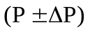 | 114068 кв. м +/- 256 кв. м
3. | Иные характеристики зон охраны | -

1.2. Сведения о местоположении границ зон охраны

1.2.1. Система координат МСК-34 зона 1.
1.2.2. Сведения о характерных точках границ зон охраны:

Обозначение характерных точек границ | Координаты (метров) |  | Метод определения координат характерной точки | Средняя квадратическая погрешность положения характерной точки (М_{t}) (метров) | Описание обозначения точки на местности (при наличии)
Обозначение характерных точек границ | X | Y | Метод определения координат характерной точки |  | Описание обозначения точки на местности (при наличии)
1 | 2 | 3 | 4 | 5 | 6
Охранная зона (ОЗ)
н5 | 666399,58 | 1375562,14 | картометрический | 0,1 | -
н6 | 666408,50 | 1375567,95 | картометрический | 0,1 | -
н7 | 666401,05 | 1375579,16 | картометрический | 0,1 | -
н8 | 666389,18 | 1375597,02 | картометрический | 0,1 | -
н9 | 666384,93 | 1375603,42 | картометрический | 0,1 | -
н10 | 666362,38 | 1375587,47 | картометрический | 0,1 | -
н11 | 666359,55 | 1375588,56 | картометрический | 0,1 | -
н12 | 666356,65 | 1375589,19 | картометрический | 0,1 | -
н13 | 666352,16 | 1375588,66 | картометрический | 0,1 | -
н14 | 666344,11 | 1375585,55 | картометрический | 0,1 | -
н15 | 666333,49 | 1375579,86 | картометрический | 0,1 | -
н16 | 666331,51 | 1375578,40 | картометрический | 0,1 | -
н17 | 666326,03 | 1375568,34 | картометрический | 0,1 | -
н18 | 666268,54 | 1375536,58 | картометрический | 0,1 | -
н19 | 666231,11 | 1375605,13 | картометрический | 0,1 | -
н20 | 666203,34 | 1375591,31 | картометрический | 0,1 | -
н21 | 666350,89 | 1375302,76 | картометрический | 0,1 | -
н22 | 666396,92 | 1375330,13 | картометрический | 0,1 | -
н23 | 666323,15 | 1375457,02 | картометрический | 0,1 | -
н24 | 666343,46 | 1375470,42 | картометрический | 0,1 | -
н25 | 666366,27 | 1375486,30 | картометрический | 0,1 | -
н26 | 666373,52 | 1375500,04 | картометрический | 0,1 | -
н27 | 666374,61 | 1375545,52 | картометрический | 0,1 | -
н5 | 666399,58 | 1375562,14 | картометрический | 0,1 | -
н1 | 666356,34 | 1375527,00 | картометрический | 0,1 | -
н2 | 666370,56 | 1375569,42 | картометрический | 0,1 | -
н3 | 666351,62 | 1375575,86 | картометрический | 0,1 | -
н4 | 666336,54 | 1375533,63 | картометрический | 0,1 | -
н1 | 666356,34 | 1375527,00 | картометрический | 0,1 | -
Зона регулирования застройки и хозяйственной деятельности (ЗРЗ-1-1)
н28 | 666547,66 | 1375423,46 | картометрический | 0,1 | -
н29 | 666539,93 | 1375435,27 | картометрический | 0,1 | -
н30 | 666503,65 | 1375488,49 | картометрический | 0,1 | -
н31 | 666404,55 | 1375434,10 | картометрический | 0,1 | -
н32 | 666395,94 | 1375446,12 | картометрический | 0,1 | -
н33 | 666371,14 | 1375477,31 | картометрический | 0,1 | -
н25 | 666366,27 | 1375486,30 | картометрический | 0,1 | -
н24 | 666343,46 | 1375470,42 | картометрический | 0,1 | -
н23 | 666323,15 | 1375457,02 | картометрический | 0,1 | -
н22 | 666396,92 | 1375330,13 | картометрический | 0,1 | -
н28 | 666547,66 | 1375423,46 | картометрический | 0,1 | -
Зона регулирования застройки и хозяйственной деятельности (ЗРЗ-1-2)
н9 | 666384,93 | 1375603,42 | картометрический | 0,1 | -
н34 | 666355,39 | 1375645,18 | картометрический | 0,1 | -
н35 | 666346,61 | 1375657,59 | картометрический | 0,1 | -
н36 | 666234,01 | 1375599,85 | картометрический | 0,1 | -
н18 | 666268,54 | 1375536,58 | картометрический | 0,1 | -
н17 | 666326,03 | 1375568,34 | картометрический | 0,1 | -
н16 | 666331,51 | 1375578,40 | картометрический | 0,1 | -
н15 | 666333,49 | 1375579,86 | картометрический | 0,1 | -
н14 | 666344,11 | 1375585,55 | картометрический | 0,1 | -
н13 | 666352,16 | 1375588,66 | картометрический | 0,1 | -
н12 | 666356,65 | 1375589,19 | картометрический | 0,1 | -
н11 | 666359,55 | 1375588,56 | картометрический | 0,1 | -
н10 | 666362,38 | 1375587,47 | картометрический | 0,1 | -
н9 | 666384,93 | 1375603,42 | картометрический | 0,1 | -
Зона регулирования застройки и хозяйственной деятельности (ЗРЗ-1-3)
н21 | 666350,89 | 1375302,76 | картометрический | 0,1 | -
н20 | 666203,34 | 1375591,31 | картометрический | 0,1 | -
н37 | 666142,31 | 1375561,44 | картометрический | 0,1 | -
н38 | 666278,77 | 1375265,92 | картометрический | 0,1 | -
н21 | 666350,89 | 1375302,76 | картометрический | 0,1 | -
Зона регулирования застройки и хозяйственной деятельности (ЗРЗ-2)
н39 | 666594,37 | 1375471,37 | картометрический | 0,1 | -
н40 | 666564,32 | 1375515,53 | картометрический | 0,1 | -
н41 | 666580,20 | 1375526,23 | картометрический | 0,1 | -
н42 | 666524,51 | 1375608,08 | картометрический | 0,1 | -
н43 | 666539,65 | 1375617,87 | картометрический | 0,1 | -
н44 | 666520,68 | 1375646,32 | картометрический | 0,1 | -
н45 | 666504,55 | 1375634,95 | картометрический | 0,1 | -
н46 | 666446,10 | 1375727,60 | картометрический | 0,1 | -
н47 | 666378,74 | 1375685,41 | картометрический | 0,1 | -
н48 | 666390,17 | 1375668,20 | картометрический | 0,1 | -
н34 | 666355,39 | 1375645,18 | картометрический | 0,1 | -
н9 | 666384,93 | 1375603,42 | картометрический | 0,1 | -
н8 | 666389,18 | 1375597,02 | картометрический | 0,1 | -
н7 | 666401,05 | 1375579,16 | картометрический | 0,1 | -
н6 | 666408,50 | 1375567,95 | картометрический | 0,1 | -
н5 | 666399,58 | 1375562,14 | картометрический | 0,1 | -
н27 | 666374,61 | 1375545,52 | картометрический | 0,1 | -
н26 | 666373,52 | 1375500,04 | картометрический | 0,1 | -
н25 | 666366,27 | 1375486,30 | картометрический | 0,1 | -
н33 | 666371,14 | 1375477,31 | картометрический | 0,1 | -
н32 | 666395,94 | 1375446,12 | картометрический | 0,1 | -
н31 | 666404,55 | 1375434,10 | картометрический | 0,1 | -
н30 | 666503,65 | 1375488,49 | картометрический | 0,1 | -
н29 | 666539,93 | 1375435,27 | картометрический | 0,1 | -
н39 | 666594,37 | 1375471,37 | картометрический | 0,1 | -

1.3. Ситуационный план границ зон охраны <1>

--------------------------------
<1> Адрес объекта культурного наследия указан в соответствии со сведениями из Единого государственного реестра объектов культурного наследия (памятников истории и культуры) народов Российской Федерации.
Фактическое местоположение объекта культурного наследия: Волгоградская область, Даниловский район, р.п. Даниловка, ул. Центральная, 74.

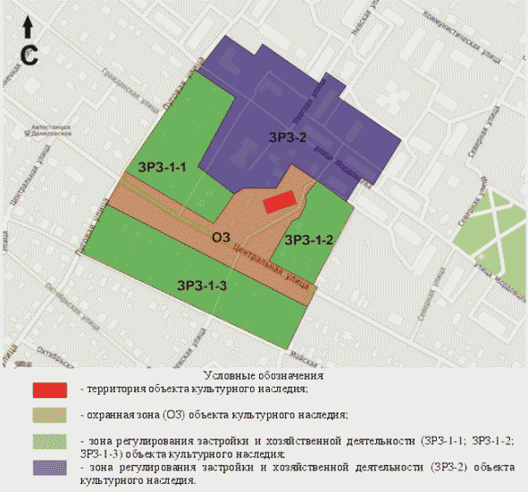

1.4. Схема границ зон охраны

Охранная зона (ОЗ)

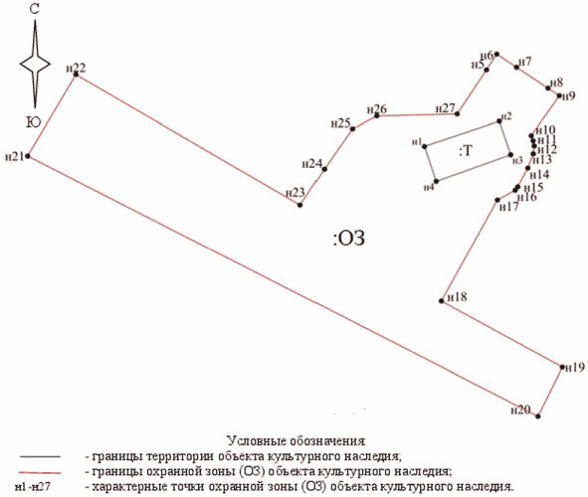

Зона регулирования застройки и хозяйственной деятельности
(ЗРЗ-1-1; ЗРЗ-1-2; ЗРЗ-1-3)

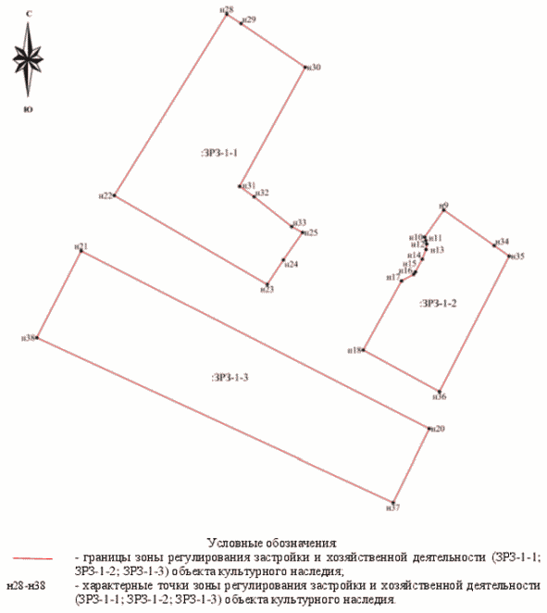

Зона регулирования застройки и хозяйственной деятельности
(ЗРЗ-2)

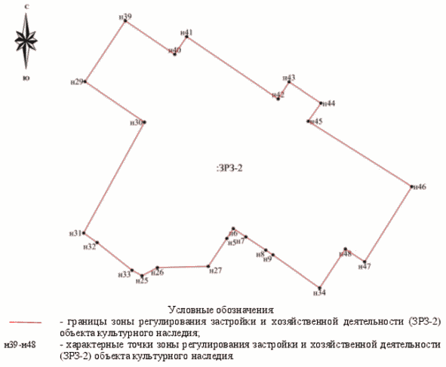

2. Текстовое описание местоположения границ зон охраны

2.1. Охранная зона (ОЗ)

Внешние границы охранной зоны (ОЗ) проходят:
от точки н5 до точки н6 в направлении на северо-восток - 10,65 м;
от точки н6 до точки н7 в направлении на юго-восток - 13,46 м;
от точки н7 до точки н8 в направлении на юго-восток - 21,44 м;
от точки н8 до точки н9 в направлении на юго-восток - 7,68 м;
от точки н9 до точки н10 в направлении на юго-запад - 27,62 м;
от точки н10 до точки н11 в направлении на юго-восток - 3,03 м;
от точки н11 до точки н12 в направлении на юго-восток - 2,97 м;
от точки н12 до точки н13 в направлении на юго-запад - 4,52 м;
от точки н13 до точки н14 в направлении на юго-запад - 8,63 м;
от точки н14 до точки н15 в направлении на юго-запад - 12,05 м;
от точки н15 до точки н16 в направлении на юго-запад - 2,46 м;
от точки н16 до точки н17 в направлении на юго-запад - 11,46 м;
от точки н17 до точки н18 в направлении на юго-запад - 65,68 м;
от точки н18 до точки н19 в направлении на юго-восток - 78,1 м;
от точки н19 до точки н20 в направлении на юго-запад - 31,02 м;
от точки н20 до точки н21 в направлении на северо-запад - 324,09 м;
от точки н21 до точки н22 в направлении на северо-восток - 53,55 м;
от точки н22 до точки н23 в направлении на юго-восток - 146,78 м;
от точки н23 до точки н24 в направлении на северо-восток - 24,33 м;
от точки н24 до точки н25 в направлении на северо-восток - 27,79 м;
от точки н25 до точки Н26 в направлении на северо-восток - 15,54 м;
от точки н26 до точки н27 в направлении на восток - 45,49 м;
от точки н27 до точки н5 в направлении на северо-восток, замыкая контур - 30 м.
Внутренние границы охранной зоны (ОЗ) проходят:
от точки н1 до точки н2 в направлении на северо-восток - 44,74 м;
от точки н2 до точки н3 в направлении на юго-восток - 20 м;
от точки н3 до точки н4 в направлении на юго-запад - 44,84 м;
от точки н4 до точки н1 в направлении на северо-запад, замыкая контур - 20,88 м.

2.2. Зона регулирования застройки и хозяйственной
деятельности (ЗРЗ-1)

Зона регулирования застройки и хозяйственной деятельности состоит из трех участков, обозначенных литерами: ЗРЗ-1-1, ЗРЗ-1-2, ЗРЗ-1-3.
Границы зоны регулирования застройки и хозяйственной деятельности участка ЗРЗ-1-1 проходят:
от точки н28 до точки н29 в направлении на юго-восток - 14,11 м;
от точки н29 до точки н30 в направлении на юго-восток - 64,41 м;
от точки н30 до точки н31 в направлении на юго-запад - 113,04 м;
от точки н31 до точки н32 в направлении на юго-восток - 14,79 м;
от точки н32 до точки н33 в направлении на юго-восток - 39,85 м;
от точки н33 до точки н25 в направлении на юго-восток - 10,22 м;
от точки н25 до точки н24 в направлении на юго-запад - 27,79 м;
от точки н24 до точки н23 в направлении на юго-запад - 24,33 м;
от точки н23 до точки н22 в направлении на северо-запад - 146,78 м;
от точки н22 до точки н28 в направлении на северо-восток, замыкая контур - 177,29 м.

Границы зоны регулирования застройки и хозяйственной деятельности участка ЗРЗ-1-2 проходят:
от точки н9 до точки н34 в направлении на юго-восток - 51,15 м;
от точки н34 до точки н35 в направлении на юго-восток - 15,2 м;
от точки н35 до точки н36 в направлении на юго-запад - 126,54 м;
от точки н36 до точки н18 в направлении на северо-запад - 72,08 м;
от точки н18 до точки н17 в направлении на северо-восток - 65,68 м;
от точки н17 до точки н16 в направлении на северо-восток - 11,46 м;
от точки н16 до точки н15 в направлении на северо-восток - 2,46 м;
от точки н15 до точки н14 в направлении на северо-восток - 12,05 м;
от точки н14 до точки н13 в направлении на северо-восток - 8,63 м;
от точки н13 до точки н12 в направлении на северо-восток - 4,52 м;
от точки н12 до точки н11 в направлении на северо-запад - 2,97 м;
от точки н11 до точки н10 в направлении на северо-запад - 3,03 м;
от точки н10 до точки н9 в направлении на северо-восток, замыкая контур - 27,62 м.

Границы зоны регулирования застройки и хозяйственной деятельности участка ЗРЗ-1-3 проходят:
от точки н21 до точки н20 в направлении на юго-восток - 324,09 м;
от точки н20 до точки н37 в направлении на юго-запад - 67,95 м;
от точки н37 до точки н38 в направлении на северо-запад - 325,5 м;
от точки н38 до точки н21 в направлении на северо-восток, замыкая контур - 80,98 м.

2.3. Зона регулирования застройки и хозяйственной
деятельности (ЗРЗ-2)

Границы зоны регулирования застройки и хозяйственной деятельности участка ЗРЗ-2 проходят:
от точки н39 до точки н40 в направлении на юго-восток - 53,41 м;
от точки н40 до точки н41 в направлении на северо-восток - 19,15 м;
от точки н41 до точки н42 в направлении на юго-восток - 99 м;
от точки н42 до точки н43 в направлении на северо-восток - 18,03 м;
от точки н43 до точки н44 в направлении на юго-восток - 34,19 м;
от точки н44 до точки н45 в направлении на юго-запад - 19,73 м;
от точки н45 до точки н46 в направлении на юго-восток - 109,55 м;
от точки н46 до точки н47 в направлении на юго-запад - 79,48 м;
от точки н47 до точки н48 в направлении на северо-запад - 20,66 м;
от точки н48 до точки н34 в направлении на юго-запад - 41,71 м;
от точки н34 до точки н9 в направлении на северо-запад - 51,15 м;
от точки н9 до точки н8 в направлении на северо-запад - 7,68 м;
от точки н8 до точки н7 в направлении на северо-запад - 21,44 м;
от точки н7 до точки н6 в направлении на северо-запад - 13,46 м;
от точки н6 до точки н5 в направлении на юго-запад - 10,65 м;
от точки н5 до точки н27 в направлении на юго-запад - 30 м;
от точки н27 до точки н26 в направлении на запад - 45,49 м;
от точки н26 до точки н25 в направлении на юго-запад - 15,54 м;
от точки н25 до точки н33 в направлении на северо-запад - 10,22 м;
от точки н33 до точки н32 в направлении на северо-запад - 39,85 м;
от точки н32 до точки н31 в направлении на северо-запад - 14,79 м;
от точки н31 до точки н30 в направлении на северо-восток - 113,04 м;
от точки н30 до точки н29 в направлении на северо-запад - 64,41 м;
от точки н29 до точки н39 в направлении на северо-восток, замыкая контур - 65,32 м.

Приложение 2
к приказу
комитета
государственной охраны
объектов культурного наследия
Волгоградской области
от 26.07.2022 N 357

ТРЕБОВАНИЯ
К ГРАДОСТРОИТЕЛЬНЫМ РЕГЛАМЕНТАМ В ГРАНИЦАХ ЗОН ОХРАНЫ
ОБЪЕКТА КУЛЬТУРНОГО НАСЛЕДИЯ РЕГИОНАЛЬНОГО ЗНАЧЕНИЯ
"ЦЕРКОВЬ ПЕТРА И ПАВЛА", РАСПОЛОЖЕННОГО ПО АДРЕСУ:
ВОЛГОГРАДСКАЯ ОБЛАСТЬ, ДАНИЛОВСКИЙ РАЙОН, Р.П. ДАНИЛОВКА

1. Охранная зона (ОЗ)

В границах охранной зоны (ОЗ) объекта культурного наследия регионального значения "Церковь Петра и Павла", расположенного по адресу: Волгоградская область, Даниловский район, р.п. Даниловка, запрещается:
строительство и реконструкция объектов капитального строительства, за исключением регенерации (восстановления) историко-градостроительной среды на основе материалов историко-культурных изысканий, необходимых и достаточных для ее восстановления, а также реконструкции существующих объектов капитального строительства без увеличения их существующей высоты и площади застройки;
использование объектов капитального строительства и земельных участков под хранение взрывоопасных и пожароопасных материалов; замусоривание территории;
использование строительных технологий, оказывающих динамические нагрузки на объект культурного наследия;
строительство новых инженерных коммуникаций наземным и надземным способом, а также размещение высоковольтных линий электропередач и вышек сотовой связи;
установка по границам земельных участков сплошных глухих (визуально непроницаемых) ограждений (забор, ворота, калитка);
установка на фасадах вывесок высотой более 0,6 м и в местах: для одноэтажных зданий - выше нижней отметки карниза или парапета; для двухэтажных зданий - выше нижней отметки окон 2-го этажа;
размещение всех видов отдельно стоящих рекламных конструкций, включая их размещение на фасадах;
применение в мощении тротуаров и площадей ярких цветовых гамм;
неорганизованное размещение автотранспорта в границах территорий общего пользования;
вырубка в границах территорий общего пользования деревьев и кустарников, за исключением санитарных рубок;
изменение характера рельефа, связанное с изменением существующего уровня земли, на высоту более 0,5 м.
Не запрещенные данными требованиями строительные, мелиоративные, хозяйственные работы в границах земельных участков и в границах территорий общего пользования, сопряженных с границей территории объекта культурного наследия, осуществляются при наличии раздела по обеспечению сохранности объекта культурного наследия в составе проектной документации.

2. Зона регулирования застройки и хозяйственной
деятельности (ЗРЗ-1)

В границах зоны регулирования застройки и хозяйственной деятельности участков ЗРЗ-1-1, ЗРЗ-1-2, ЗРЗ-1-3 объекта культурного наследия регионального значения "Церковь Петра и Павла", расположенного по адресу: Волгоградская область, Даниловский район, р.п. Даниловка, запрещается:
строительство и реконструкция существующих объектов капитального строительства высотой более 8 м (высота измеряется от нижней отметки уровня до верхней отметки скатной крыши с углом ее наклона не более 40 градусов или до верхней отметки парапета при плоском решении крыши);
использование объектов капитального строительства и земельных участков под хранение взрывоопасных и пожароопасных материалов; замусоривание территории;
использование строительных технологий, оказывающих динамические нагрузки на объект культурного наследия;
строительство новых инженерных коммуникаций наземным и надземным способом, а также размещение высоковольтных линий электропередач и вышек сотовой связи;
установка по границам земельных участков сплошных глухих (визуально непроницаемых) ограждений (забор, ворота, калитка);
установка на фасадах вывесок высотой более 0,6 м и в местах: для одноэтажных зданий - выше нижней отметки карниза или парапета; для двухэтажных зданий - выше нижней отметки окон 2-го этажа;
размещение всех видов отдельно стоящих рекламных конструкций, включая их размещение на фасадах;
применение в мощении тротуаров и площадей ярких цветовых гамм;
неорганизованное размещение автотранспорта в границах территорий общего пользования;
вырубка в границах территорий общего пользования деревьев, за исключением санитарных рубок;
изменение характера рельефа, связанное с изменением существующего уровня земли, на высоту более 0,5 м.
Не запрещенные данными требованиями строительные, мелиоративные, хозяйственные работы в границах земельных участков и в границах территорий общего пользования, сопряженных с границей территории объекта культурного наследия, осуществляются при наличии раздела по обеспечению сохранности объекта культурного наследия в составе проектной документации.

3. Зона регулирования застройки и хозяйственной
деятельности (ЗРЗ-2)

В границах зоны регулирования застройки и хозяйственной деятельности ЗРЗ-2 объекта культурного наследия регионального значения "Церковь Петра и Павла", расположенного по адресу: Волгоградская область, Даниловский район, р.п. Даниловка, запрещается:
строительство и реконструкция существующих объектов капитального строительства высотой более 11 м (высота измеряется от нижней отметки уровня до верхней отметки скатной крыши с углом ее наклона не более 40 градусов или до верхней отметки парапета при плоском решении крыши);
использование объектов капитального строительства и земельных участков под хранение взрывоопасных и пожароопасных материалов; замусоривание территории;
использование строительных технологий, оказывающих динамические нагрузки на объект культурного наследия;
строительство новых инженерных коммуникаций наземным и надземным способом, а также размещение высоковольтных линий электропередач и вышек сотовой связи;
установка по границам земельных участков сплошных глухих (визуально непроницаемых) ограждений (забор, ворота, калитка);
установка на фасадах вывесок высотой более 0,6 м и в местах: для одноэтажных зданий - выше нижней отметки карниза или парапета; для двухэтажных зданий - выше нижней отметки окон 2-го этажа;
размещение всех видов отдельно стоящих рекламных конструкций, включая их размещение на фасадах;
применение в мощении тротуаров и площадей яркие цветовых гамм;
неорганизованное размещение автотранспорта в границах территорий общего пользования;
вырубка в границах территорий общего пользования деревьев, за исключением санитарных рубок;
изменение характера рельефа, связанное с изменением существующего уровня земли, на высоту более 0,5 м;
Не запрещенные данными требованиями строительные, мелиоративные, хозяйственные работы в границах земельных участков и в границах территорий общего пользования, сопряженных с границей территории объекта культурного наследия, осуществляются при наличии раздела по обеспечению сохранности объекта культурного наследия в составе проектной документации.

